106年度教育部國民及學前教育署自造實驗室
Fab Lab營運推廣實施計畫活動成果
活動名稱 |  | 木工造型盤研習
活動類別 |  | □體驗課程 ■工作坊 □推廣活動
活動目標 |  | 1.認識木材、認識工具、瞭解工具使用注意事項  2.學會正確安全的使用各式工具。  3.認識日常生活可以運用的木材原料。  4.學習木工的技能，使用機具的技術，以及創意設計構圖。  5.學習各式機具的操作時機、方法。  6.透過學習木工藝製作的過程，培養對於工藝創作的耐心與毅力。  7.透過獨立或與他人合作完成作品，增進彼此交流與互動的機會。
執行情形 | 期程(時間) |  |  | 106年10月28日 13:00 起 ～ 106年10月28日17:00 止
 | 主辦單位 |  |  | 國立羅東高工 | 協辦單位
 | 活動對象 |  |  | ■教師 □學生
 | 參與人數 |  |  | 25人
 | 經費來源 |  |  | ■營運補助計畫  元元 元 |  | 校內預算 元 |  | 其他 元
 | 執行成果摘要
1.透過課程了解各種木材及木工工作。
2.透過研習課程完成手工造型盤之成品。
 | 活動照片（至多6張，並簡要說明）
 | 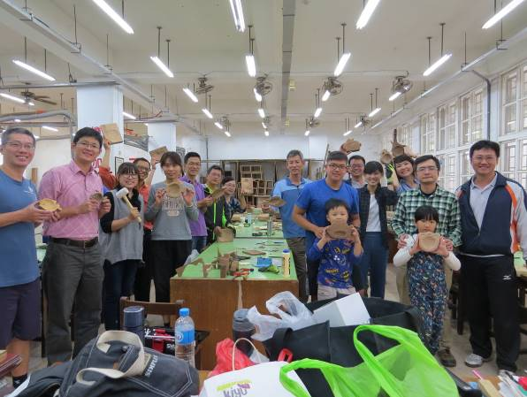 |  |  |  | 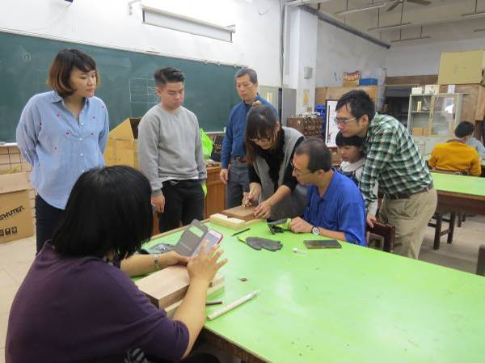
 | 學員全體合照 |  |  |  | 講師操作示範一
 | 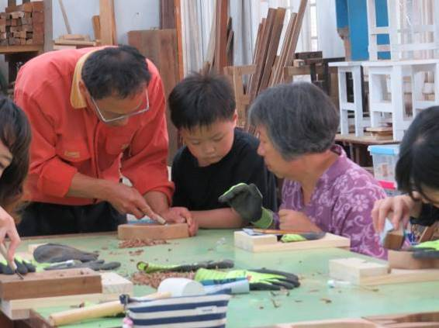 |  |  |  | 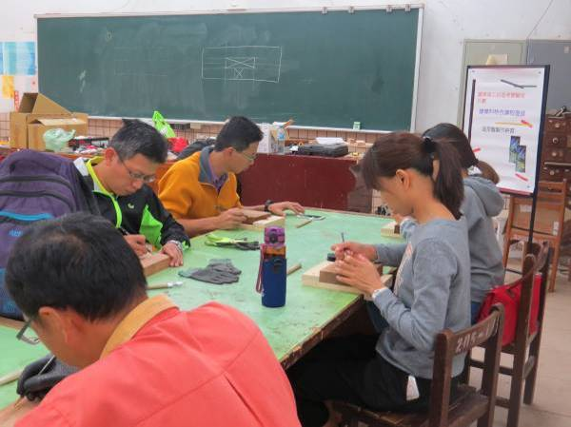
 | 學員互相觀摩 |  |  |  | 學員認真操作中
 | 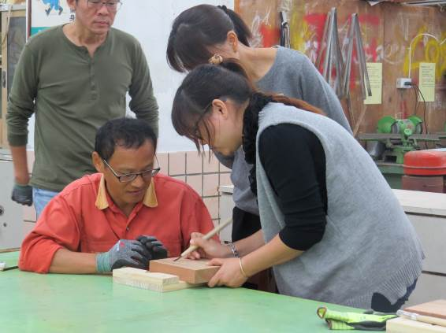 |  |  |  | 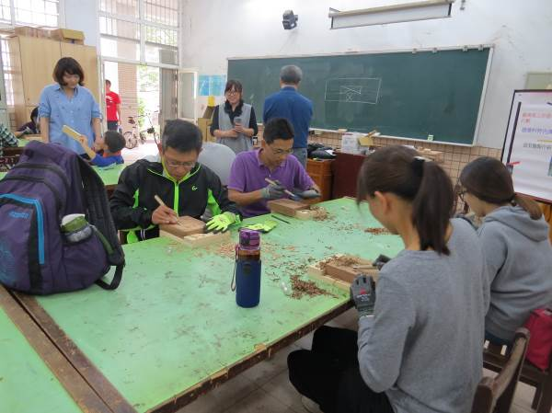
 | 講師示範動作二 |  |  |  | 學員認真演練
活動成果檢討
遭遇困難 |  |  | 無
處理情形
改進建議 |  |  | 無
總體評估 |  |  | ■很好 □好 □普通 □再努力

